Miércoles 15 de abril del 2020

**COMUNICACIÓN**



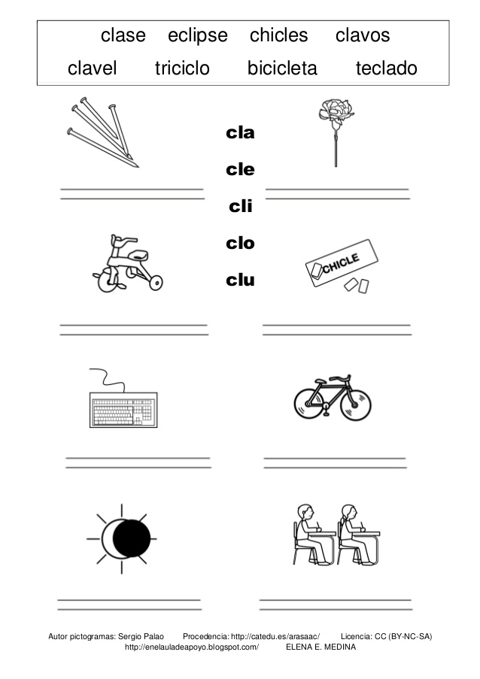Completa de acuerdo a la imagen

Miércoles 15 de abril del 2020

**COMUNICACIÓN**



**VAMOS A TRABAJAR AMIGUITOS**

1. **Completa las palabras con cla, cli, clo, clu, cle**

an ____ ____ rin re ____ mo

____vo ____ se ____ rinete

es ____ vo ____ vel ____ nica

1. **Completa el crucigrama de acuerdo a los números:**



1. choclito

2. clip

3. clase

4. claudio

5. bicicleta

Miércoles 15 de abril del 2020

**COMUNICACIÓN**

**III) Lee y ordena las palabras, luego formarás una oración:**

a) maneja Clemente bicicleta. la

____________________________________________________

____________________________________________________

b) un clavó. Pablito clavito

____________________________________________________

____________________________________________________

c) clima El de gusta. Chaclacayo me

____________________________________________________

____________________________________________________

IV. Dibuja

clavo bicicleta

Miércoles 15 de abril del 2020

**COMUNICACIÓN**

**Lee el trabalenguas y subraya las palabras que tengan “cl”.**



¡Ay Clota!, clama Clemente

me clavé un clavo

en el club del frente.

¿**Cuántas palabras subrayaste? Escríbelas:**  ________________________________________________________________________________________________________

________________________________________________________________________________________________________

________________________________________________________________________________________________________

________________________________________________________________________________________________________

Miércoles 15 de abril del 2020

**COMUNICACIÓN**

**Completa las oraciones con las siguientes palabras:**

Gloria - regla - globos - iglesia

1. La profesora ______________________ nos enseña lindas canciones.

2. Todos los domingos voy a la ____________________________.

3. La fiesta de Juan la adornaron con ________________________.

4. Para subrayar los títulos uso siempre la ____________________.

**Marca con una x el sonido que tiene el dibujo**

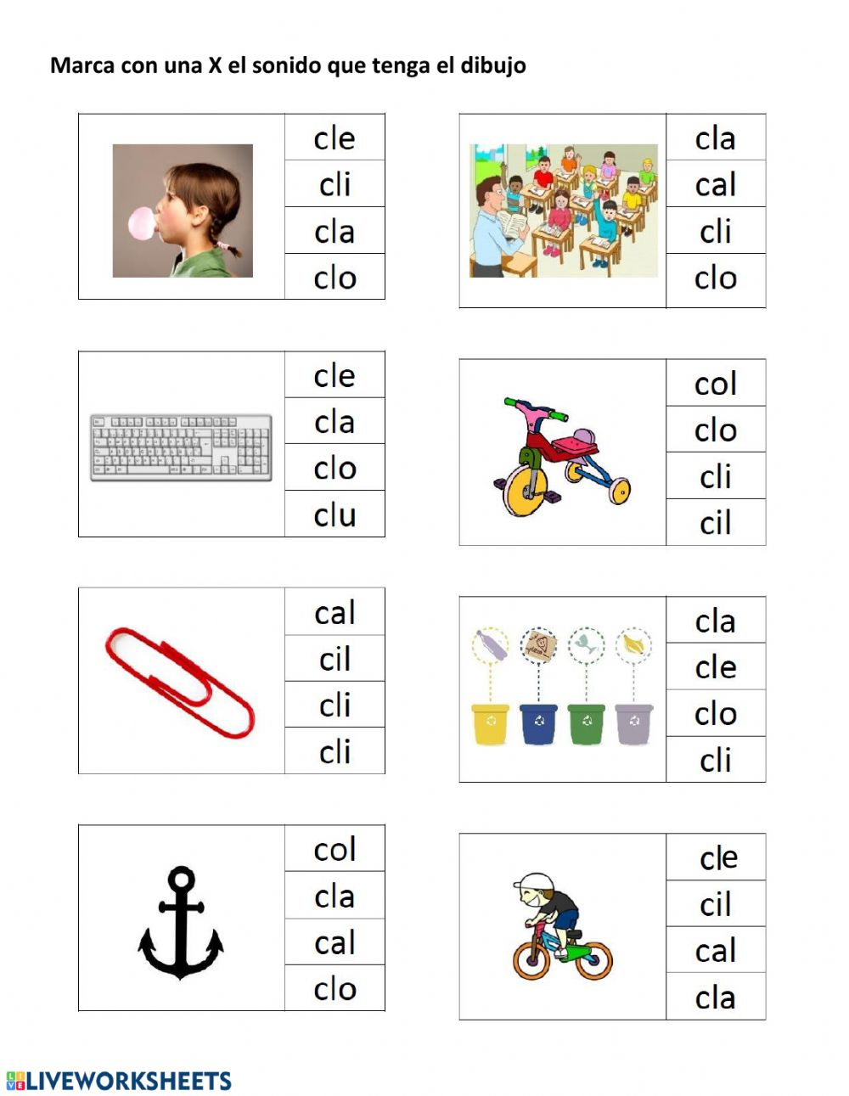

**MATEMATICA**

Miércoles 15 de abril del 2020



1. **CONCEPTO**

**\* OBSERVA ESTA ESCENA**

**5**  **patitos están en la lengua = se retiran 2 = ¿Cuántos quedan?**

**EXPRESADO NUMÉRICAMENTE DECIMOS 5 - 2 = 3**

* **La resta expresada en el ábaco**

**58 – 45**

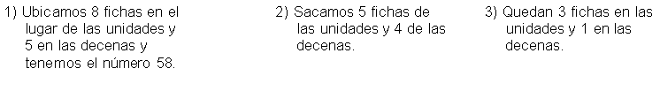

1. **TÉCNICA OPERATIVA**

Ejemplo: 78 – 46

1º Se restan las unidades 2° Se restan las decenas

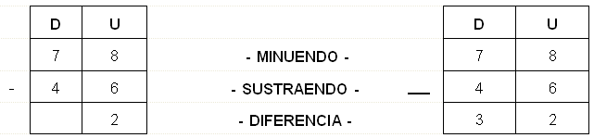



Miércoles 15 de abril del 2020

**MATEMATICA**

**ACTIVIDAD**

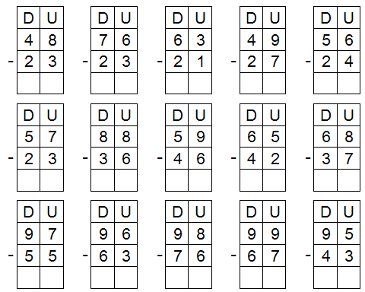**Halla las diferencias:**

Miércoles 15 de abril del 2020

**MATEMATICA**

TÚ PUEDES LOGRARLO



